Platz 1 für die „Bienenretter“

HLUW Yspertal - Lorenz Hinterplattner, Jasmin Schalli und Markus Bollwein finden im Rahmen ihrer Diplomarbeit einen Wirkstoff gegen eine der gefürchtetsten Bienenkrankheiten weltweit und retten Millionen Bienen. Sieg beim Wettbewerb „Jugend Innovativ“ im Bundesfinale!

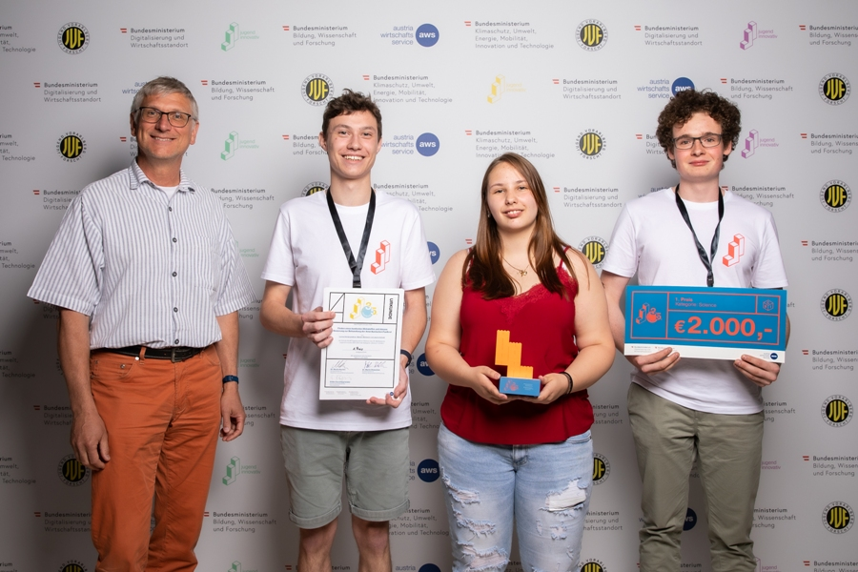
Die Bienenretter der HLUW Yspertal siegen beim Jugend Innovativ Bundesfinale! (vlnr) Diplomarbeitsbetreuer Mag. Gunter Gortan (HLUW Yspertal), Markus Bollwein, Jasmin Schalli und Lorenz Hinterplattner; Foto: Jugend Innovativ

Yspertal, Stift Zwettl, Wien – Ein gefürchtetes Bakterium vernichtet weltweit jährlich Tausende Bienenstöcke und Millionen von Bienen: Paenibacillus larvae – die Amerikanische Faulbrut. Die Krankheit ist meldepflichtig, stark befallene Völker sind nicht sanierbar und werden amtlich vernichtet.

Wirkstoff SP50

Im Rahmen ihrer Diplomarbeit fand das Projektteam der HLUW Yspertal, Privatschule des Zisterzienserstiftes Zwettl, einen Wirkstoff, mit dem befallene Bienenvölker in kurzer Zeit saniert werden können. Im SP50 genannten Produkt befinden sich ausschließlich sekundäre Pflanzeninhaltsstoffe, keine Antibiotika. „Durch Reizfütterung mit unserem Produkt wird der Putztrieb der Bienen stark gesteigert, befallene Waben aus dem Stock entfernt und viel neue Brut gebildet. Da unser Produkt keine Antibiotika enthält und rein pflanzlicher Natur ist, kann der Honig sofort verwendet werden“, so Lorenz Hinterplattner, Imker Staatsmeister und Maturant an der HLUW Yspertal. Nach nur zwei Anwendungen, konnte das Bakterium auch mikrobiologisch nicht mehr nachgewiesen werden. „Mikrobiologielabor und bestens ausgestattete Chemielaboratorien stehen unseren Schülerinnen und Schülern für ihre Arbeiten uneingeschränkt zur Verfügung, genügend Praxis und Knowhow dafür haben die Jugendlichen aus dem Unterricht“, betonen die Diplomarbeitsbetreuer DI Maximilian Hocheneder und Mag. Gunter Gortan.

Team vertritt Österreich beim EU Contest für junge Wissenschaftler

Für ihren Sieg beim Bundesfinale Jugend Innovativ, erhält das Projektteam nicht nur 2000 Euro, sondern auch Unterstützung durch das Austria Wirtschaftsservice bei der Patentierung des Verfahrens, die Firmengründung ist bereits erfolgt. „Die Erstellung eines Businessplanes und der Weg zur Firmengründung sind auch ein Teil der Ausbildung an der HLUW Yspertal“, betont Schulleiter Mag. Hackl, gratuliert seinem Siegerteam und wünscht den Bienenrettern weiterhin viel Erfolg mit ihrer Firma Hive Analytics OG. Das Team der HLUW wird Österreich beim EU Contest für junge Wissenschaftler an der Universität Leiden in den Niederlanden im Herbst 2022 vertreten. Kontaktdaten zu Hive Analytics: Eisenstraße 2, 4460 Losenstein in Österreich, Email: office.hiveanalytics@gmail.com

Anmeldung zum Schulbesuch

Vorbeischauen und mitmachen - Wer gerade eine Neue Mittelschule (NMS) oder eine Unterstufe im Gymnasium besucht und die Reife- und Diplomprüfung (Matura) an einer berufsbildenden höheren Schule mit interessanten, krisensicheren Berufsfeldern absolvieren möchte, ist bei der HLUW Yspertal genau richtig! Für die praktische Ausbildung stehen zahlreiche Labors, ein drei Hektar großes Freigelände mit Schulgarten, Versuchswasserkraftwerk, eine PV-Anlage und Solarversuchsanlagen sowie eine moderne umwelttechnische Laborhalle mit Werkstätten zur Verfügung.
„Für Interessierte ist die Anmeldung zum Schulbesuch jederzeit möglich und wir bieten auch Online–Schulführungen an“, erklärt Schulleiter Mag. Gerhard Hackl. Schnupperschüler sind herzlich willkommen, natürlich je nach gerade geltenden Covid-Auflagen. Es gibt auch die Möglichkeit, je nach aktueller Pandemielage, im Internat zu nächtigen und so ins Internatsleben hineinzuschnuppern. Infos telefonisch unter 07415 7249 oder unter: http://www.hluwyspertal.ac.at

Cooler Sommer - Naturverbundene Jugendwoche der HLUW

Die Natur fachkundig erleben, sich für die Natur begeistern! Professorinnen und Professoren, Absolventinnen und Absolventen der HLUW Yspertal gestalten ein besonderes Programm für Kinder von 10 bis 15 Jahren in den Sommerferien, natürlich unter Einhaltung aller Hygieneregeln und Auflagen, die durch die Coronavirus-Pandemie zu diesem Zeitpunkt notwendig sind.

Kostengünstige Ferienbetreuung

Diese ökologische Jugendwoche an der HLUW Yspertal startet am Samstag, 27. August und geht bis Freitag, 2. September 2022. Untergebracht sind die teilnehmenden Jugendlichen im Privatinternat. „Ein abwechslungsreiches Programm mit coolen Freizeitaktivitäten will man je nach den durch die Coronavirus-Pandemie bedingten Möglichkeiten bieten. In den 220 Euro Kostenbeitrag ist eigentlich alles enthalten, von der Unterbringung, Verpflegung, Betreuung bis zur Programmgestaltung durch Pädagoginnen und Pädagogen der Schule und des Privatinternates“, erklärt Abt Johannes vom Stift Zwettl. „Für uns Zisterzienser ist es ein wichtiger Auftrag, neben der Seelsorge, Jugendlichen die Augen zu öffnen für die Schönheit der Schöpfung (Natur).“

Young Life Jugendwoche für nachhaltiges Leben!

Auch einen besonderen Namen hat man sich für diese Sommerwoche überlegt: „Young Life Jugendwoche für nachhaltiges Leben!“ Diese beinhaltet zum Beispiel Erkenntnisse in der Wasserchemie, Biologie, Landschaftsökologie, Lärmmessung und das in spielerischer Form. Coole Freizeitangebote stehen am Schulstandort zur Verfügung. Die Angebote reichen von einer In- und Outdoorkletterhalle, einem Turnsaal, einem Erlebnisbad, einem Badeteich, einem Naturpark bis hin zu abwechslungsreichem Training an Fitnessgeräten. Diese Woche in den Ferien eignet sich auch als Schnupperwoche für Interessierte an der fünfjährigen berufsbildenden höheren Ausbildung mit Reife- und Diplomprüfungsabschluss. Die Anmeldung ist jederzeit möglich! Informationen unter Tel. 07415 7249 oder http://www.hluwyspertal.ac.at

Lebendige Privatschule des Stiftes Zwettl in Yspertal

Besonders wichtig ist die geistige und körperliche Fitness. Mit zahlreichen Sportangeboten, von Fußball für Mädchen und Burschen über Volleyball bis hin zum Bogenschießen, Klettern und Fitnessprogrammen wird den Teenagern eine Menge geboten. Ein Drittel der Unterrichtszeit findet in Form von Praktika oder Projekten statt. Projektwochen und Fachexkursionen mit Auslandskontakten, miteinander arbeiten und Spaß haben und gemeinsam coole Freizeitangebote erleben, das alles sorgt für eine lebendige Berufsausbildung. Natürlich gibt es ein Privatinternat für Mädchen und Burschen. Mit umfangreichen Förderangeboten in der Schule und im Internat kann man seine persönliche Fitness steigern. Die Ausbildung schließt man mit der Reife- und Diplomprüfung ab. Damit erlangt man auch die Studienberechtigung. Es besteht auch die Möglichkeit, danach direkt ins Arbeitsleben einzusteigen und um den Ingenieurtitel anzusuchen. Umwelt- und Abfallbeauftragte/er, mikrobiologische/er und chemische/er Laborant/in und Umweltkaufmann/frau sind nur ein paar Beispiele für Berufsmöglichkeiten.

Organisation​​​ - Jugend Innovativ wird im Auftrag des Bundesministeriums für für Digitalisierung und Wirtschaftsstandort, des Bundesministeriums für Bildung, Wissenschaft und Forschung sowie des Bundesministerium für Klimaschutz, Umwelt, Energie, Mobilität, Innovation und Technologie und von der Austria Wirtschaftsservice GmbH abgewickelt.

Das Besondere an Jugend Innovativ​

Jugend Innovativ bietet den Wettbewerbsteilnehmerinnen und Wettbewerbsteilnehmern jede Menge Vorteile und unterstützt sie auf ihrem Weg „von der Idee bis zur Realisierung ihres Projekts“. Neben der finanziellen Anerkennung (Preisgelder und internationale Veranstaltungen) stehen bei Jugend Innovativ weitere Motivationsfaktoren im Fokus: ​

Jugend Innovativ … ​

- fördert das Arbeiten im Team und die Freude am Forschen und Entwickeln – Erwerb von Schlüsselqualifikationen und sozialen Kompetenzen
- unterstützt den ideellen Wunsch der Projektmitglieder, etwas Besonderes zu gestalten und unabhängig von „Noten“ zu erarbeiten – Wertschätzung der Leistungsbereitschaft
- ermöglicht einen Austausch und Vergleich mit anderen österreichischen und internationalen Projektideen und unterstützt den Wettbewerbsgeist – Zuspruch außerhalb der Schule und erste Einschätzung von Marktchancen (USP - Unique Selling Proposition), Spaß am Wettbewerb
- fördert die regionale und bundesweite (durch das Bundes-Finale) mediale Aufmerksamkeit innerhalb und außerhalb von Schulen für innovative, technische und wissenschaftliche Projekte kreativer Schülerinnen und Schüler – Öffentlichkeitsarbeit
- ermöglicht ausgewählten Gewinnerinnen und Gewinnern des Bundes-Finales die Teilnahme an internationalen Wettbewerben und Messen als Vertretung Österreichs innerhalb Europas, in den USA und in Asien) – Sammeln von internationaler Erfahrung
- fördert und unterstützt die Zusammenarbeit zwischen Schulen und Unternehmen bzw. Schulen und Forschungseinrichtungen durch gemeinsame Projektarbeit – Vorteile für die weitere persönliche Entwicklung und den künftigen Lebensweg

Infos dazu: https://www.jugendinnovativ.at/

